Reading & Thinking · Theology

基督教思想的发展史：系统论视角
把基督教思想视为由启示、解释、教义、权威、制度、实践与历史环境共同构成的开放系统，梳理其两千年的稳定、危机与重构。
← 返回神学栏目
Systems Theory × Christian Thought

基督教思想的发展史：系统论视角
不把基督教思想史写成“耶稣—保罗—奥古斯丁—阿奎那—路德”的人物接力，而把它视为一个由启示、解释、教义、制度、实践与历史环境共同构成的开放思想系统。
总路线：犹太启示传统 → 普世化 → 教义定型 → 哲学系统化 → 制度化 → 内部裂变 → 个人化 → 现代性冲击 → 多重重构 → 全球多中心化。

01｜核心模型：基督教思想是怎样一个系统？
C_t = (R_t, T_t, D_t, A_t, I_t, P_t, S_t, E_t, M_t)
变量 | 含义
R | Revelation：圣经、基督事件与传统中的启示来源
T | Interpretation：解释方法、哲学语言与神学框架
D | Doctrine：三位一体、基督论、救恩论、教会论等教义结构
A | Authority：谁拥有解释权与最终裁决权
I | Institution：教会、主教制度、宗派与组织结构
P | Practice：礼仪、伦理、灵修、宣教与信仰生活
S | Social Order：政治、经济与社会环境
E | External Knowledge：哲学、科学、历史学及其他文化知识
M | Meta-rules：发生争议时，如何重新解释、修订或界定体系

ChristianThought = Text + Interpretation + Doctrine + Institution + Practice + HistoricalContext

02｜基本反馈回路：基督教思想并非静态命题集合
Revelation → Interpretation → Doctrine → Institution → Practice → HistoricalExperience → Reinterpretation
核心不是“启示不断变化”，而是人类对于启示的解释、制度化表达和实践方式不断受到新环境检验。
两千年的主循环：启示被解释，解释被制度化，制度形成稳定秩序；新的历史经验制造张力，再推动重新解释。

03｜犹太传统与耶稣运动：从历史性启示出发
基督教最深层的底色首先来自犹太传统，而不是希腊哲学。
Creation → Covenant → History → Judgment → Redemption
这强化了一种线性、方向性的历史意识：真理不仅是永恒结构，也通过历史事件显现。耶稣运动则在第二圣殿时期犹太教内部，对上帝国、律法、弥赛亚、死亡与复活、救恩和末世进行重新解释。

04｜保罗：第一次大规模边界扩张——民族共同体 → 普世救恩
EthnicBoundary → UniversalMission
外邦人不必先成为犹太人即可进入基督共同体，这重构了“谁属于上帝子民”的系统边界。
基督教进入希腊—罗马世界后，又必须借助哲学概念回答上帝、Logos、基督的神人二性、三位一体等问题。
HebrewRevelation + GreekConceptuality

05｜教父时期：从宣讲到教义系统
2—5世纪的核心任务，是降低解释空间的无限扩散，形成共同边界：
InterpretiveVariation → Selection → DoctrinalStabilization
正典、信经、主教制度与大公会议共同形成标准化机制。系统规模越大，内部标准化压力越高。
Scale ↑ → StandardizationPressure ↑

06｜奥古斯丁与帝国化：思想系统与政治制度深度耦合
奥古斯丁把创造、堕落、意志、欲望、恩典和救赎组织成一套强大的人论：
Creation → Fall → DisorderedWill → Grace → Redemption
与此同时，基督教从被迫害共同体逐渐进入帝国秩序，组织能力显著提高，但也产生长期张力：
PropheticCritique ↔ InstitutionalPower

07｜中世纪：基督教成为文明级操作系统，经院哲学完成理性化
在中世纪西欧，基督教同时组织时间、婚姻、大学、法律、伦理、政治合法性、艺术与死亡观。
Christianity → CivilizationalOperatingSystem
经院哲学进一步处理信仰与理性的边界。以阿奎那为代表的综合，可抽象为：
Nature + Reason + Revelation + Grace
理性具有真实作用，但并不穷尽全部真理。与此同时，修道主义构成制度化之后的内部更新机制。

08｜宗教改革：解释权架构发生重构
宗教改革最深的系统变化之一，是 Authority Architecture 改变：
CentralInterpretiveAuthority → MoreDistributedInterpretation
去中心化
强化圣经最高权威、个人阅读、民族语言传播。
再制度化
新的宗派、信条、教会纪律与组织结构形成。
Decentralization → NewLocalClosures

09｜科学革命与启蒙：知识验证机制被重新分化
真正的冲击不是简单“科学打败宗教”，而是自然知识越来越依赖：
Observation + Experiment + Mathematics
于是神学不再承担全部自然知识框架：
Theology ≠ NaturalScience
启蒙运动进一步把理性从基督教系统内部的工具，转化为可以审查宗教本身的独立裁判：
ReligionAsWorldInterpreter → ReligionAsObjectOfRationalCritique

10｜现代神学：面对现代性的多重适应策略
自由主义神学
强调宗教经验、现代文化与历史批判的兼容。
新正统神学
重新强调启示与人的有限性。
社会/解放取向
把罪和救赎问题从个体扩展到社会结构。
福音派 / 保守路线
强化圣经权威与身份边界。
五旬节 / 灵恩
强化圣灵经验、敬拜和群体体验。
天主教更新
在传统、教父资源和现代世界之间重新平衡。
OneEnvironment → MultipleAdaptiveStrategies

11｜全球化：从欧洲中心到多中心基督教
EuropeanChristianity → PolycentricWorldChristianity
非洲、拉丁美洲、亚洲和北美成为越来越重要的神学与教会中心，不同地区面对不同社会问题，于是 Context 成为更显性的神学变量。
Theology = Text + Tradition + Context
同时必须区分东方正教与西方基督教的发展路线，不能把整个基督教思想史压缩成“奥古斯丁—阿奎那—路德”的单线史。

12｜九条系统元规律
元规律 | 核心结构
1. 边界不断扩大 | 犹太弥赛亚运动 → 罗马帝国教会 → 欧洲文明 → 全球基督教
2. 扩张推动标准化 | Scale ↑ → Canon / Creed / Institution ↑
3. 标准化产生反标准化运动 | 制度化 → 修道主义 / 改革 / 复兴
4. 启示与解释长期张力 | Revelation ↔ Interpretation
5. 信仰与理性持续重划边界 | Faith ↔ Reason ↔ Science
6. 解释权在集中与分散间摆动 | Centralization ↔ Distributed Interpretation
7. 问题尺度持续扩大 | 基督论 → 救恩论 → 主体 → 社会结构 → 全球多元世界
8. 成功机制产生下一阶段问题 | Stabilization → Rigidity → Crisis → Renewal
9. 高阶能力来自元解释 | 什么必须保持？什么可以重释？谁有权决定？

13｜八次大跃迁
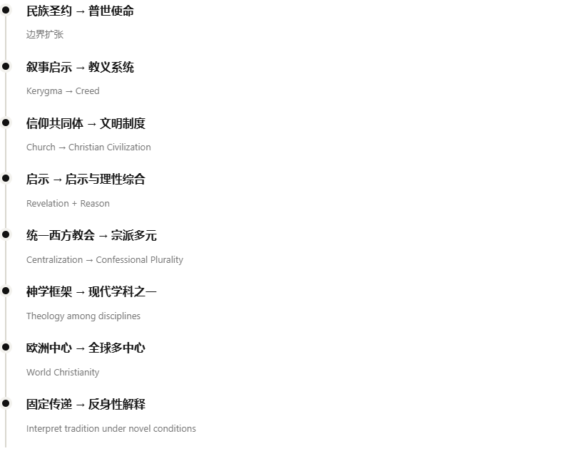

14｜贯穿两千年的五个永久问题
Revelation
上帝怎样被认识？
Salvation
人的根本问题是什么？怎样得救？
Authority
谁有权解释真理？
Reason
信仰与理性、经验、科学如何相处？
World
基督教怎样进入政治、经济、社会和文化？

15｜最终总结：基督教思想史的最深循环
Revelation → Interpretation → Institutionalization → Stabilization → Crisis → Reinterpretation
从系统论看，真正发生演化的是“人类基督教思想系统”，而不是“上帝本身”。变化的是人类对于启示、基督、救恩、教会和世界的概念结构。
ChristianThought_(t+1) = F(Scripture, Tradition, Reason, Experience, Institution, History, Culture, Crisis)
基督教思想史最深的矛盾，是 Identity ↔ Adaptation：什么必须保持不变，什么必须重新解释，以及在变化的世界中，怎样继续理解“不变的真理”。
高级形态不是单纯“保存一套命题”，而是：Preserve Identity + Interpret Historically + Engage Reason + Absorb Feedback + Reconstruct Without Dissolution。
单文件 HTML · 无外部依赖 · 系统论为后见性分析框架，不意味着历史人物直接采用现代系统理论。
来源：https://cavno.org/reading/theology/christian-thought-systems-history/

